Nama : Ali Rahmad Saputra PEMROGRAMAN BERORIENTASI OBJEK

NIM : 10201009 **A**

Prodi : Sistem Informasi UJIAN TENGAH SEMESTER

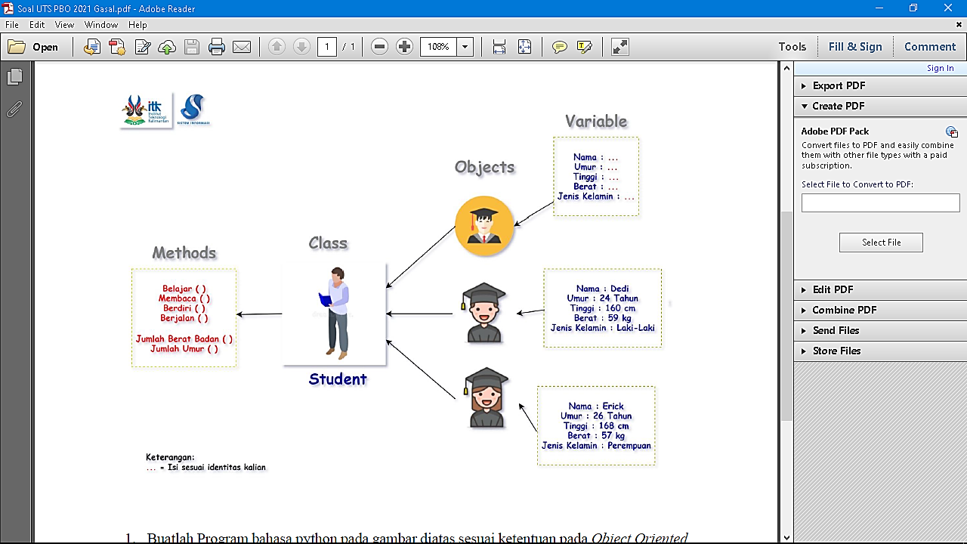

1. Buatlah Program Bahasa python pada gambar di atas sesuai ketentuan pada *Object Oriented Programming*!

class **student**:

**print**('~~~~~ INFORMASI DATA MAHASISWA ~~~~~')

**print**(' ')

    jumlahbb = 0

    jumlahumur = 0

    def **__init__**(self, nama, umur, tinggi, berat, jeniskelamin):

        self.nama = nama

        self.umur = umur

        self.tinggi = tinggi

        self.berat = berat

        self.jeniskelamin = jeniskelamin

**print**("Nama             : ", nama)

**print**("Umur             : ", umur, " Tahun")

**print**("Tinggi           : ", tinggi, " cm")

**print**("Berat            : ", berat, " Kg")

**print**("Jenis Kelamin    : ", jeniskelamin)

**print**(" ")

**student**.jumlahbb += self.berat

**student**.jumlahumur += self.umur

    def **belajar**(self, matakuliah):

**print**(self.nama + ' sedang belajar ' + matakuliah)

    def **membaca**(self, buku):

**print**(self.nama + ' sedang membaca ' + buku)

    def **berdiri**(self, tempat, waktu):

**print**(self.nama + ' sedang berdiri di ' + tempat + ' selama ' + waktu + ' jam')

    def **berjalan**(self, menuju, teman):

**print**(self.nama + ' sedang berjalan ke ', menuju + ' bersama ', teman.nama)

Ali= **student**('Ali', 19, 154, 40, "Laki-laki")

Dedi= **student**('Dedi', 24, 160, 59, "Laki-laki")

Erick= **student**('Erick', 26, 168, 57, "Perempuan")

Ali.**belajar**('Interaksi Antarmuka dan Pengalaman Pengguna')

Dedi.**membaca**('Buku Pengantar Python')

Erick.**berdiri**('Di lapangan kampus', '1')

Erick.**berjalan**('kelas', Dedi)

**print**('\n')

**print**('Jumlah Berat Badan   : ', **student**.jumlahbb, 'Kg')

**print**('Jumlah Umur          : ', **student**.jumlahumur, 'Tahun')

1. Tampilkan hasil Output dari setiap *Methods* nya!

